Общественная палата Амурской области

каб. 110, ул. Зейская, 211, г.Благовещенск, 675000
www.opamur.ru, e-mail: op-adm@mail.ru;
тел. (4162) 22-16-48, факс (4162) 22-16-50

Хронология событий

Общественной палаты Амурской области

в январе 2017 года

Амурские писатели отметили 40-летие своей организации
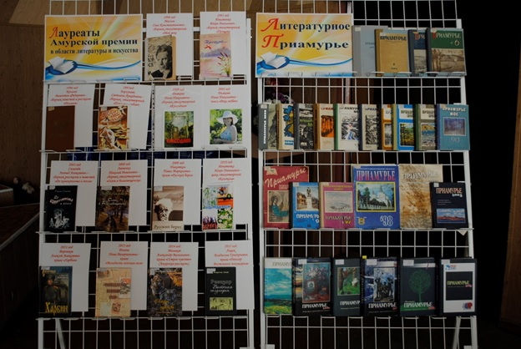
40 лет назад, 17 января 1977 года, было открыто Амурское областное отделение Союза писателей РСФСР. До этого местные писатели состояли на учете в Хабаровской краевой организации. Там их принимали в члены Союза писателей. В Хабаровске же находилось и Хабаровское книжное издательство, издание книг в Благовещенской городской типографии №1 осуществлялось на основе того, что книжный участок типографии являлся его отделением.
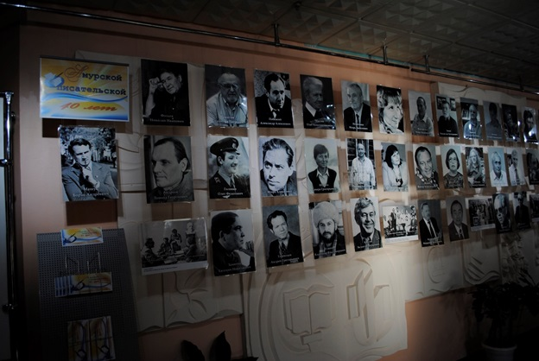
На учете в Амурской писательской организации в январе состояло восемь ее членов, первым председателем был избран Борис Андреевич Машук. С 1991 года по 1996 год организацию амурских писателей возглавлял Станислав Петрович Федотов, бразды правления от него принял Игорь Данилович Игнатенко, а с 2013 года свою организацию местные писатели поручили возглавлять Константину Федоровичу Корсаку.
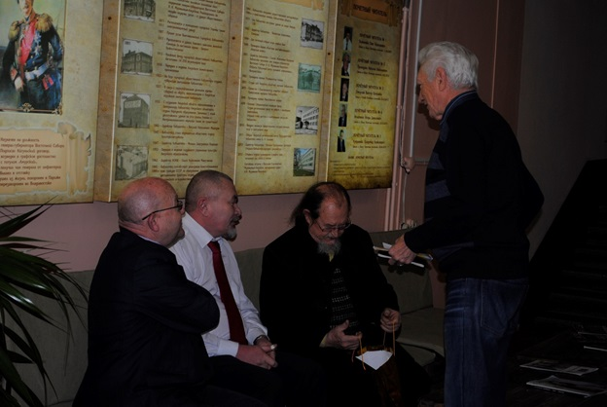
За годы существования Амурской писательской организации местные писатели выпустили в свет около 400 персональных книг поэзии и прозы, очерков и басен, коллективных сборников. С 1951 года выходит главная книга местных литераторов – альманах «Приамурье». Свои страницы для публикации художественных произведений местных авторов широко предоставляли областные газеты «Амурская правда» и «Амурский комсомолец», в частности в «Амурской правде» регулярно выходили тематические страницы «Литература и искусство». В 1999 году впервые вышло литературное приложение «Глагол», просуществовавшее в различном формате почти десятилетие. С 2001 года начал выходить альманах юных литераторов «Росток». Всего издано 8 номеров, последний – в 2012 году. На стихи амурских поэтов профессиональными и самодеятельными композиторами созданы десятки песен, романсов, которые и в наши дни исполняются самодеятельными песенными коллективами. В разны годы на сценах театров городов и районов ставились спектакли по пьесам амурских драматургов.
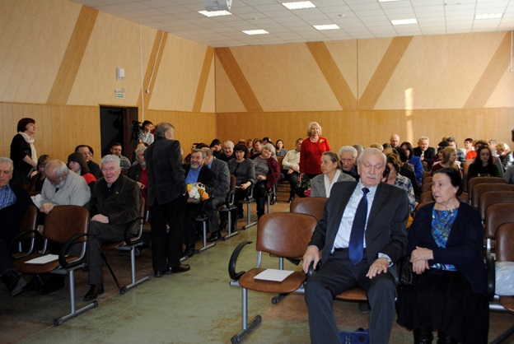
Амурские писатели вели обширную просветительскую работу среди населения. Состоялись тысячи встреч с читателями в школах, вузах и сузах, в библиотеках, на предприятиях промышленного и аграрного комплексов Приамурья, на знаменитых строительных площадках Зейской и Бурейской ГЭС, БАМа, космодрома «Восточный», на приисках и в лесхозах, в воинских частях и на пограничных заставах. Регулярно проходили читательские конференции, авторские вечера писателей и поэтов Приамурья.
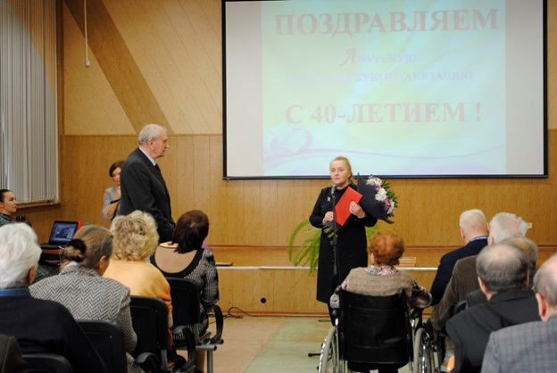
С такими итогами своей деятельности встретила свое 40-летие Амурская писательская организация. Этой дате было посвящена праздничная встреча литераторов и общественности Приамурья, состоявшаяся 20 января в актовом зале областной научной библиотеке им. Н.Н. Муравьева-Амурского.
Со словами приветствия к участникам встречи обратилась заместитель председателя Правительства Амурской области Ольга Викторовна Лысенко. В своем выступлении она подчеркнула значимую роль, которую выполняли и выполняют амурские писатели в духовном развитии общества.
Слова приветствий и благодарности прозвучали также от представителей Законодательного собрания, областных министерств культуры и народного образования, от благодарных читателей. От Общественной Палаты Амурской области писателей с юбилеем поздравил член общественной палаты Виктор Иванов.
А представители книжных издательств пригласили писателей к тесному сотрудничеству.
В свою очередь писатели выразили слова благодарности директору Амурской областной научной библиотеки им. Муравьева-Амурского Наталье Григорьевне Долгорук и всему коллективу библиотеки за пропаганду творчества местных писателей, за большую просветительскую работу с населением региона.

Месячник оборонно-массовой, военно-патриотической и спортивной работы
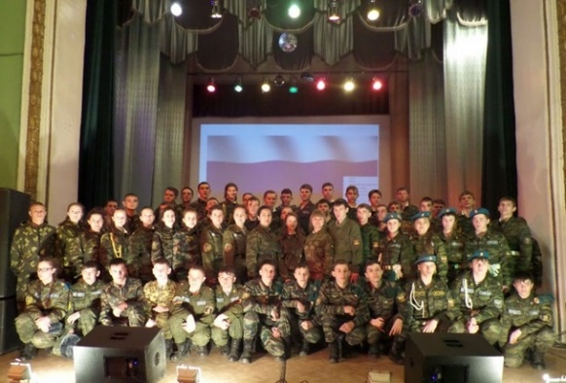
В целях развития у детей и молодежи чувства гражданственности, патриотизма, позитивного отношения к военной службе, активизации участия молодых граждан в жизни общества в образовательных организациях Амурской области стартовал месячник оборонно-массовой и военно-патриотической работы.
С 23 января по 23 февраля 2017 года пройдет большое количество мероприятий патриотической направленности: уроки мужества в школах, встречи с ветеранами, акция «Цветы у обелисков», торжественное возложение цветов к памятникам, мемориальным доскам, закрепленным за образовательными организациями, спортивные состязания, военно-спортивные игры, экскурсии в краеведческие и школьные музеи, просмотры военных кинофильмов.
Областной план Месячника включает в себя ряд значимых мероприятий: областная патриотическая акция «Олимп добра и милосердия» – чествование и поздравление ветеранов, посещение на дому и оказание посильной помощи; областной конкурс видеороликов среди военно-патриотических клубов (объединений) «Во славу Отечества», областной конкурс хоровых коллективов среди обучающихся образовательных организации, областной заочный конкурс (видеоклипов) инсценированной военно-патриотической песни «Нам этот мир завещано беречь».
С 09 по 11 февраля 2017 года министерство образования и науки Амурской области совместно с Амурским областным институтом развития образования на базе Новоивановской среднеобразовательной школы Свободненского района проводит областную военно-патриотическую профильную смену «Призывники Амура-2017». Участие примут военно-патриотические клубы из 22 муниципальных образований. В программу включены следующие виды соревнований: огневая подготовка, комплексно-силовые упражнения, элементы соревнований по комплексу ГТО. В рамках смены ребята примут участие в военно-спортивной игре «Штурм крепости». Также каждая команда представит себя в конкурсе «Визитная карточка». Знания по истории Великой Отечественной войны и освоению Амурской области команды продемонстрирует в военно-исторической викторине «Стойкость и Мужество», а творческие способности проявят в конкурсе «Талантливые юнармейцы».
Месячник оборонно-массовой и военно-патриотической работы занимает особое место в воспитательной работе и способствует формированию патриотизма и активной гражданской позиции молодого поколения.

Прошли общественные слушания законопроекта о внесении изменений в «антиалкогольный» закон
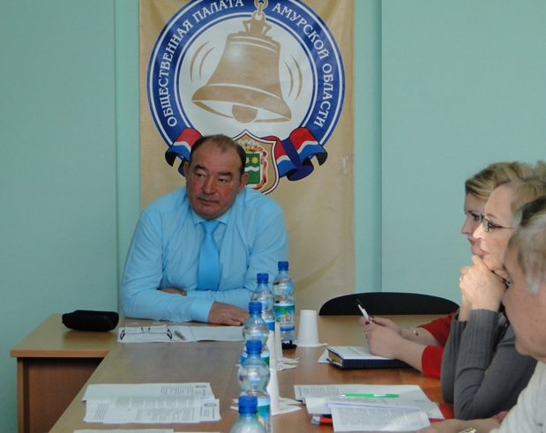
27 января 2017 года Общественная палата Амурской области с участием представителей органов власти, общественности и бизнес-сообщества провела «нулевые чтения» проекта Закона «О внесении изменений в Закон Амурской области «О некоторых вопросах регулирования розничной продажи алкогольной продукции и безалкогольных тонизирующих напитков на территории Амурской области».
Из проекта закона, вступление в силу которого намечено на 1 июля 2017 года, следует, что продажа алкогольной продукции в предприятиях общепита уровня столовых будет запрещена с 21.00 до 11.00, а в ресторанах и кафе выпить можно будет заказать с 11.00 до 23.00. Это касается заведений, находящихся в отдельно стоящих нежилых зданиях. Общепиту и магазинам в жилых домах предлагается запретить продавать спиртное вообще, если их входы для покупателей и посетителей находятся со стороны подъезда или детской площадки.
Документ также предусматривает, что продавать алкоголь можно лишь в тех заведениях, которые соответствуют ГОСТу «Услуги общественного питания. Предприятия общественного питания. Классификация и общие требования», а в залах их обслуживания есть не меньше шести столов и 24 мест для посетителей.
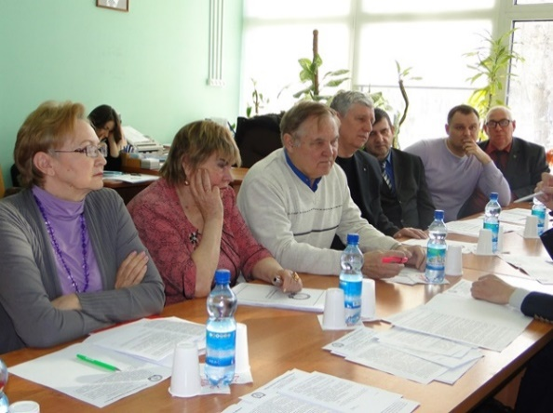
На время празднования Международного дня защиты детей, Дня молодежи, а также Дня знаний, «Последнего звонка» и школьных выпускных вечеров оборот алкоголя как в общепите, так и в обычных магазинах законопроектом запрещается. В дни проведения массовых мероприятий продажу алкоголя в магазинах и общепите предложено ограничить: за два часа до начала, во время и в течение одного часа после окончания праздничных событий, которые проводятся местными властями. Это касается мест проведения мероприятий и магазинов и заведений в пределах 700 м. от них. Исключения составляют рестораны, кафе и бары с официантами и барменами.
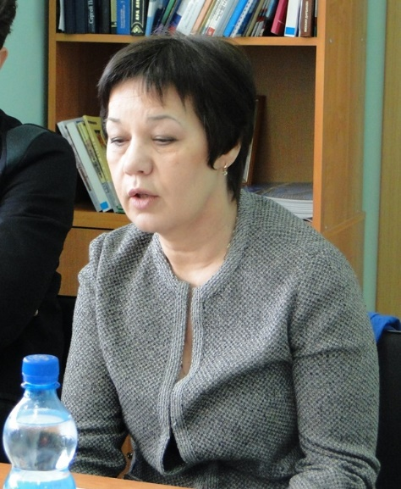
Законопроект также ограничивает продажи энергетических и безалкогольных тонизирующих напитков: они запрещаются для несовершеннолетних и ими нельзя торговать в общеобразовательных, детских, медицинских организациях, на всех видах общественного транспорта, на объектах культуры и спорта, в нестационарных торговых объектах. Продажи слабоалкогольных тонизирующих напитков планируется запретить полностью.
При введении режима чрезвычайной ситуации природного техногенного характера местные власти оставляют за собой право прекратить продажи спиртного повсеместно.
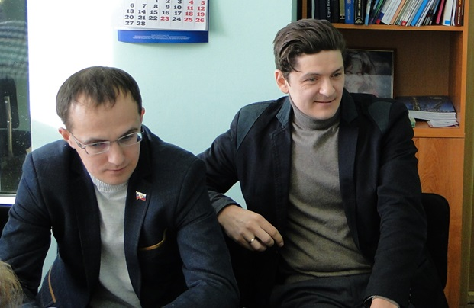
Члены Общественной палаты Амурской области Ищенко Евгений Владимирович и Хоменко Владимир Николаевич на основании изменений, вводимых Федеральным законом от 23.06.2016 № 202-ФЗ предложили дополнительно прописать и норму о запрете продажи алкогольной продукции в полимерной потребительской таре объемом более полутора литров.
Представители регионального отделения «ОПОРЫ РОССИИ» дали негативную оценку законопроекту и предложили не относить к этим правилам и временным ограничениям предприятия общественного питания, расположенные в отдельно стоящих зданиях.
Позиция Общественной палаты Амурской области относительно проекта закона была направлена его разработчикам — в министерство внешнеэкономический связей, туризма и предпринимательства Амурской области.

Установочный вебинар по организации мониторинга качества жизни пожилых людей
27 января 2017 года Общественная палата Амурской области провела установочный вебинар по организации социологического опроса населения области с целью определения индекса благополучия пожилых людей по определtнным целевым показателям. В вебинаре через онлайн подключение приняли участие представители из 24 муниципальных образований. Это заместители глав по социальным вопросам, члены муниципальных общественных палат и местных общественных организаций.
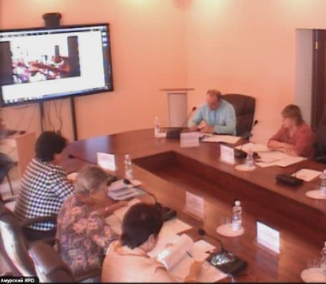
Секретарь Общественной палаты Седов Владимир Валентинович разъяснил участникам вебинара необходимость проведения мониторинга: «Общественная палата Амурской области в июле 2015 года принимала участие в обсуждении проекта Стратегии действий в интересах граждан пожилого возраста до 2025 года. По итогам «круглого стола» были разработаны и направлены рекомендации Общественной палате Российской Федерации, Правительству Амурской области совместно с отраслевыми ведомствами, органам местного самоуправления, бизнес структурам, некоммерческим и общественным организациям, средствам массовой информации. 05 февраля 2016года распоряжением Правительства Российской Федерации была утверждена Стратегия действий в интересах граждан старшего поколения в Российской Федерации до 2025 года. Учитывая увеличение средней продолжительности жизни граждан России, на первый план выходит улучшение качества жизни пожилых граждан. В связи с этим 18 января 2017 года совет Общественной палаты Амурской области принял решение о создании рабочей группы по проведению мониторинга качества жизни граждан пожилого возраста в Амурской области».
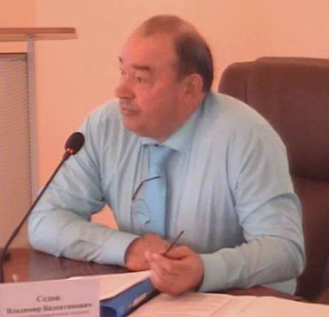
Модератор вебинара, председатель комиссии Общественной палаты Амурской области по развитию человеческого потенциала Дмитриева Лидия Ефимовна, обозначила слушателям цель мероприятия — обсудить вопросы организации и проведения социологического опроса населения для определения индекса благополучия пожилых людей по определенным целевым показателям. Также Лидия Ефимовна рассказала о технологии организации и проведения социологического опроса населения области, обозначила сроки проведения мониторинга (до 31.06.2017) и указала необходимое количество респондентов (граждане пенсионного возраста от 45 лет и выше (в зависимости от места проживания и условий работы).
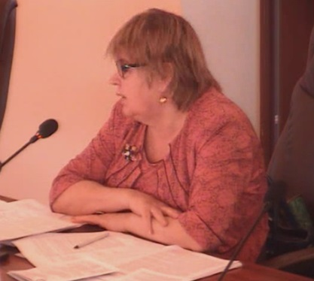
Председатель комиссии Общественной палаты Амурской области по социальной поддержке граждан Назарова Александра Семеновна разобрала положения нормативных правовых документов по защите прав и интересов граждан пожилого возраста.
К мониторингу предполагается привлечь и местные отделения Союза пенсионеров. Член Общественной палаты, председатель регионального отделения «Союза пенсионеров» Самбур Елена Петровна остановилась на некоторых вопросах подготовленной ранее анкеты и разъяснила участникам вебинара необходимость их включения в опросник.
В конце мероприятия члены общественных палат муниципальных образований посредством онлайн чата направили интересующие их вопросы, на которые сразу же получили развернутые ответы.
По итогам установочного вебинара в муниципальные образования будет направлено письмо с подробным описанием механизма проведения социологического опроса и приложением самой анкеты.

31 января 2017 года губернатор Амурской области провел расширенное совещание по вопросам оборота алкогольной продукции в режиме видеоконференцсвязи
31 января 2017 года губернатор Амурской области провел расширенное совещание по вопросам оборота алкогольной продукции в режиме видеоконференцсвязи. В заседании приняли участие представители 8 министерств, в том числе курирующего эти вопросы – министерства внешнеэкономических связей, туризма и предпринимательства области. Кроме того, к обсуждению вопроса подключились управление занятости населения, прокуратура Амурской области, УМВД, Роспотребнадзор, главы муниципальных образований, представители общественных организаций и члены Общественной палаты Ищенко Евгений Владимирович и Хоменко Владимир Николаевич.
В первую очередь губернатор отметил, что благодаря обращению Приамурья в Правительство Российской Федерации сроки приостановления продажи спиртосодержащей продукции непищевого назначения продлены на 2 месяца.
Амурская область, по данным амурского управления Роспотребнадзора, находится в числе регионов-лидеров, где контроль постановления наиболее качественный. Как отметила руководитель Управления Федеральной службы Роспотребнадзора по Амурской области, с 26 декабря 2016 проверено 986 объектов торговли, на 60 объектах выявлены нарушения: арестовано 4288 штук (464,72 литра) продукции, запрещенной к реализации (лосьоны «Боярышник», «Огуречный», «Ромашковый», «Вита-септ», «Розовая вода»). Основная часть выявленной продукции, запрещенной к реализации, произведена в Казахстане. Самые большие партии спиртосодержащей продукции, запрещенной к реализации, были обнаружены в городах Зея (более 700 штук), Белогорск (около 500 штук) и Благовещенск (более 300 штук).
По данным УВД за 2016 год было зафиксировано 1125 административных нарушений за незаконный оборот алкоголя. В результате 1750 декалитров опасного спиртного отправлено на уничтожение. В свою очередь прокуратура отметила, что за год 50 юридических лиц были привлечены к административной ответственности, сумма штрафов составила 937 тысяч рублей. 3 уголовных дела, сейчас находятся в суде.
Между тем, как сообщил министр здравоохранения области, за 2016 год 643 амурчанина погибли при том или ином влиянии алкоголя. Из этого числа: 18,2% - это самоубийства, 10,4% – убийства, 7,8% – случайные отравления спитросодержащей продукцией. По словам министра, если исключить из общего списка по области гибель людей по вине алкоголя, то показатель общей смертности в регионе будет в числе самых низких по России.
В результате совещания Козлов Александр Александрович поручил продолжить тесное сотрудничество всех министерств и ведомств с тем, чтобы эффективнее применять законные меры преследования нарушителей, а также усилить профилактику алкоголизации и популяризацию здорового образа жизни среди населения Амурской области. Для координации всей работы по поручению губернатора разрабатывается уникальная «дорожная карта», которая позволит выработать алгоритм действий и четко контролировать исполнений планов.

Регламентные мероприятия
в январе 2017 года
10 января 2017 года состоялось заседание конкурсной комиссии по проведению конкурса для отбора кандидатов в состав Общественного совета при министерстве финансов Амурской области.
10 января 2017 года состоялась рабочая встреча по проведению мониторинга качества жизни граждан пожилого возраста в Амурской области.
10 января 2017 года состоялась рабочая встреча по подготовке заседания «круглого стола» на тему «О качестве исполнения Указов Президента от 07.05.2012 № 596-601 в Амурской области».
10 января 2017 года состоялась рабочая встреча по подготовке доклада о состоянии и тенденциях развития гражданского общества в Амурской области в 2016 году.
13 января 2017 года состоялось заседание совета методом опроса.
13 января 2017 года состоялась рабочая встреча по подготовке вопроса на заседание совета о реализации Закона Амурской области «О некоторых вопросах регулирования розничной продажи алкогольной продукции на территории Амурской области».
16 января 2017 года состоялось заседание совета методом опроса.
18 января 2017 года состоялось заседание комиссии по социально-экономическому развитию.
18 января 2017 года состоялось заседание совета.
19 января 2017 года состоялось заседание совета методом опроса.
25 января 2017 года состоялась рабочая встреча по подготовке доклада о состоянии и развитии институтов гражданского общества в Амурской области в 2016 году.
25 января 2017 года состоялась рабочая встреча по подготовке общественных слушаний по проекту Закона Амурской области «О внесении изменений в Закон Амурской области «О некоторых вопросах регулирования розничной продажи алкогольной продукции на территории Амурской области».
27 января 2017 года состоялись общественные слушания по проекту Закона Амурской области «О внесении изменений в Закон Амурской области «О некоторых вопросах регулирования розничной продажи алкогольной продукции на территории Амурской области».
27 января 2017 года состоялся установочный вебинар с муниципальными образованиями на тему «О подготовке к проведению общественного мониторинга по оценке качества жизни пожилых граждан».
31 января 2017 года состоялось заседание совета методом опроса.

Использование ресурсов Общественной палаты Амурской области инициативными гражданами и общественными организациями
в январе 2017 года

Дата | Время | Мероприятие | Координатор
Зал заседаний № 112
19 января | 15.00 | Заседание президиума Регионального отделения работодателей «Союз промышленников, предпринимателей и работодателей Амурской области» | Паршинков В.Б.
27 января | 15.00 | Заседание президиума Регионального отделения работодателей «Союз промышленников, предпринимателей и работодателей Амурской области» | Паршинков В.Б.

Обзор СМИ о деятельности Общественной палаты Амурской области
за январь 2017 года

Дата публикации | Наименование СМИ | ФИО автора, название статьи
19 января | Информационное агентство «Портамур» | В г.Зее появится памятная доска с именем первого секретаря РК КПСС Дмитрия Данилина

